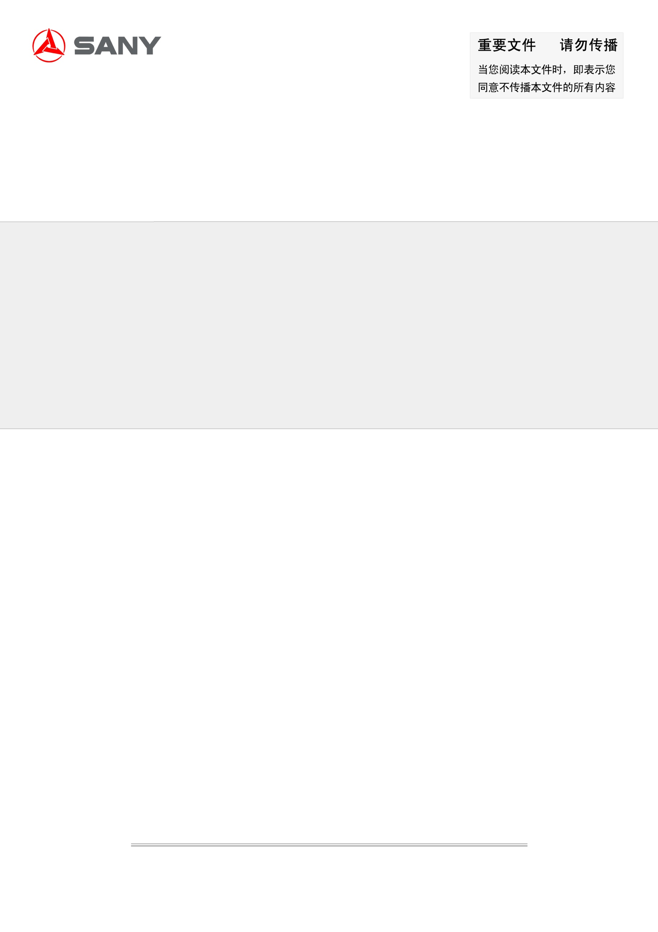

三一软件过程体系文件
工作流配置及接口说明书

流程配置
工作流与平台结合相关配置

1.1. activiti与bboss整合配置文件浅析
流程配置文件路径: resources\activiti.cfg.xml

1.1.1.流程数据源配置
工作流使用平台数据源,只需在activiti配置文件中配置属性dataSource,如示例:
<property name="dataSource" factory-class="com.frameworkset.common.poolman.util.SQLManager" factory-method="getTXDatasourceByDBName">
<construction>
//为bboss框架数据名称,即poolman.xml中<dbname>bspf</dbname>
<property value="bspf" />
</construction>
</property>

1.1.2. 配置MVC容器
有时我们需要利用带表达式的任务监听器监听 create 事件将处理委托
给 Bboss的 bean。下面的例子中，代理人是通过调用 Bboss bean ldapService 中的方法 findManagerOfEmployee 来设置的。
传递的 emp 参数，是个流程变量。
<userTask
id="task" name="MyTask"
activiti:assignee="${ldapService.findManagerForEmployee(emp)}"
/>
这对于候选用户和候选组的情况效果是类似的：
<userTask id="task" name="My Task" activiti:candidateUsers="${ldapService.findAllSales()}"/>
注意只有当被调用的方法返回类型是 String 或 Collection<String>（对于候选用户和候选组）才能生效。
public class LdapServiceImpl {
public String findManagerForEmployee(String employee) {
return "Kermit The Frog";
}
public List<String> findAllSales() {
return Arrays.asList("kermit", "gonzo", "fozzie");
}
}

这时我们需要在activiti配置文件中配置属性beanFactory.示例:
<property name="beanFactory" factory-class="org.frameworkset.web.servlet.support.WebApplicationContextUtils"
factory-method="getWebApplicationContext"/>

并在BbossMVC配置文件中,配置好ldapService.如:
<property name="ldapService" class="com.sany.activiti.demo.service.impl. LdapServiceImpl"
/>

1.1.3.工作流配置文件中其他属性配置说明
1.<property name="databaseSchemaUpdate" value="true" />
databaseSchemaUpdate 为 true 时，Activiti 会在第一次发现其函数库与数据库模式不同步时自动将数据库模式更新到一个
比较新的版本。

2.<property name="jobExecutorActivate" value="false" />
JobExecutor 是管理触发定时器线程的组件,false表示关闭此组件

3.<property name="mailServerPort" value="5025" />
邮件发送端口号

4.<property name="history" value="audit" />
工作流保存历史记录级别,详细配置参考activiti官方文档

5.<property name="idGenerator"
class="org.activiti.engine.impl.persistence.StrongUuidGenerator"
/>
工作流主键生成机制
StrongUuidGenerator采用全局唯一标识来生成流程表记录的主键，安全可靠，不会产生主键冲突
流程引擎默认的主键生成机制：采用jvm范围内全局唯一标识来生成流程表记录的主键，在单一jvm中安全可靠，不会产生主键冲突，但是在多jvm共享一个流程引擎的情况下就会产生主键冲突
在生成环境下必须改为StrongUuidGenerator机制。

更多详细配置请参考activiti官方文档

1.2. 工作流和平台整合相关资源说明
本节说明平台框架和工作流引擎整合时，需要用到平台框架和工作流引擎的哪些jar包、运行时依赖的jar包以及相关配置文
件，见下表：
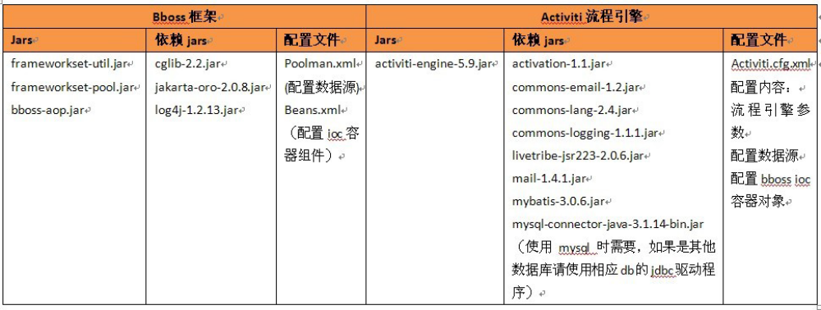

1.3.流程定义文件规范约定
- 如需在启动流程设置流程启动用户,并将第一个用户环节的处理人自动设置成流程启动用户.需要在流程定义XML文件做相关配置.如:
<startEvent id="startevent1" name="Start" activiti:initiator="initiator"></startEvent>
<userTask id="usertask1" name="物料领用申请”
activiti:candidateUsers="${initiator}">
</userTask>
指定开始环节属性activiti:initiator="initiator",
并设置第一个用户环节的处理人activiti:candidateUsers="${initiator}"
启动流程时,调用2.1.3启动流程接口时,需传入initor参数
- 为使平台待办配置能正常使用,需规范设置流程环节待办用户变量及待办组变量名称
待办用户变量设置为:”${环节ID_users}”形式
待办组变量设置为:”${环节ID_groups}”形式
如:
<userTask id="usertask2" name="示例" activiti:candidateUsers="${usertask2_users}" activiti:candidateGroups="${usertask2_groups}"></userTask>

1.4.流程待办配置及参数配置操作指引

1.4.1.点击工作流管理进入部署流程列表页面
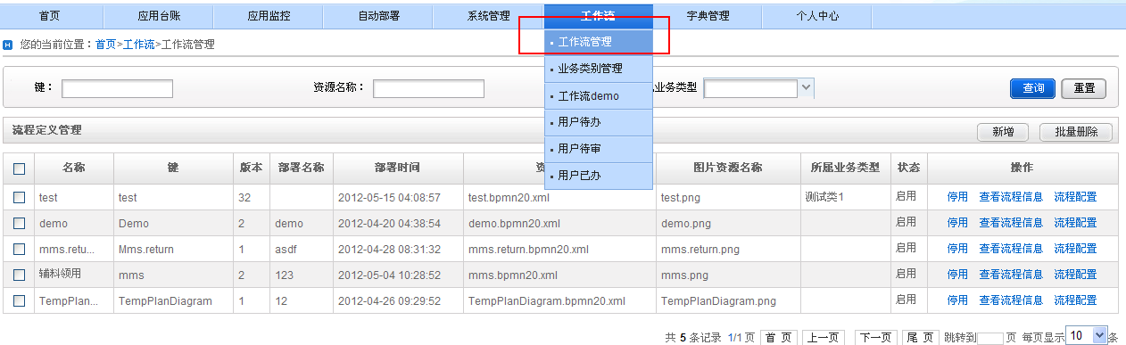

1.4.2.点击新增,部署新流程或者升级流程
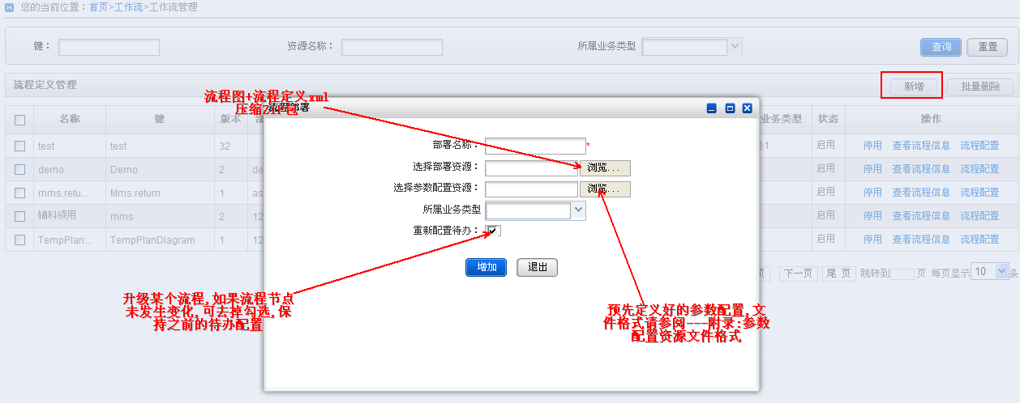

1.4.3.待办配置
点击流程配置,进入待办配置页面
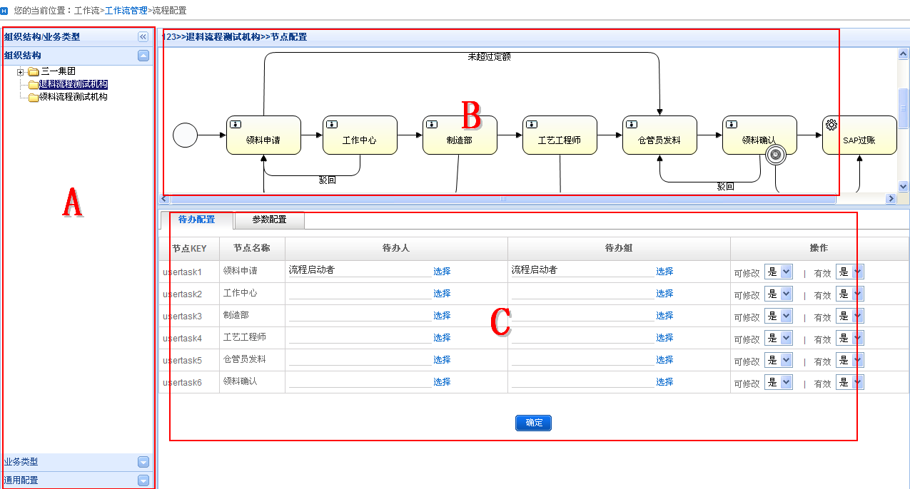
A 区域为配置类型选择区域.目前包括组织机构,业务类型,通用配置三种类型
与2.1.3.启动流程接口中 businessType对应
如果需要增加新的配置类型:
请修改平台中WebRoot\workflow\taskConfig\task_config_main.jsp
增加新的类型.类型节点点击函数为:
function query(businessId,businessType,treename){
businessId:待办类型ID,如组织机构中选择的是”三一集团”,businessId为三一集团的组织机构ID.
businessType:待办类型,目前有三种:
/**
* 待办配置类型:通用
*/
public static final String BUSINESS_TYPE_COMMON = "0";

/**
* 待办配置类型:组织机构
*/
public static final String BUSINESS_TYPE_ORG = "1";

/**
* 待办配置类型:业务类型
*/
public static final String BUSINESS_TYPE_BUSINESSTYPE = "2";

treename:为选择的待办类型的中文名称,做显示用.如”三一集团”
}

B 区域为流程图展示区域
C 区域为待办人选择及参数配置区域
其中”可修改”,”有效”配置分别对应ActivitiNodeCandidate实例中
is_edit_candidate, is_valid属性.可根据业务需要进行使用
查询ActivitiNodeCandidate实例请参考2.1.12查询节点待办配置列表接口

如果需要自定义选择用户界面及接口.
只需要修改页面WebRoot\workflow\taskConfig\nodeinfo.jsp中
”选择”点击事件.选择用户和选择用户组调用函数分别为:
function openChooseUsers(node_key);
function openChooseGroups(node_key)
参数node_key 为每个节点ID
并在函数中,弹出用户或用户组选择框

用户或用户组选择完成后,回调函数分别为:
function setUser(node_key,users_id,users_name)
node_key:为每个节点ID
users_id:选择好的用户ID,多个以逗号隔开
users_name:选择好的用户的用户真实姓名,以作显示用,多个以逗号隔开
function setGroup(node_key,groups_id,groups_name)
node_key:为每个节点ID
users_id:选择好的用户组ID,多个以逗号隔开
users_name:选择好的用户组名称,以作显示用, 多个以逗号隔开

1.4.4.参数配置
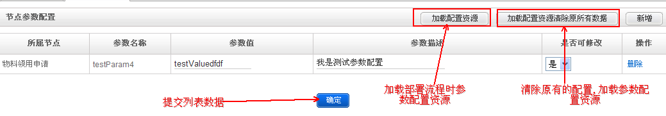
加载配置资源:在保留原有参数配置的情况下,加载部署流程时所上传的参数配置资源文件中配置的参数
加载配置资源清除原所有数据:清除原有所有配置好的参数,只加载部署流程时所上传的参数配置资源文件中配置的参数
点击确定,提交列表中所展示的参数数据
- 接口信息

2.1.接口列表
序号 | 用例名称 | 描述
2.1.1. | 构建工作流服务 | 构建工作流服务,使能调用服务中方法
2.1.2. | 部署流程 | 上传流程定义xml及流程图部署流程
2.1.3. | 启动流程 | 启动流程
2.1.4. | 处理任务 | 处理流程待办任务
2.1.5. | 查询待办
2.1.6. | 查询待办(分页)
2.1.7. | 查询已办
2.1.8. | 查询已办(分页)
2.1.9. | 获取流程资源输出流
2.1.10. | 跟踪流程
2.1.11. | 获取当前环节下面所有环节ID
2.1.12. | 查询节点待办配置列表
2.1.13. | 查询节点参数配置
2.1.14. | 获得ProcessEngine
2.1.15. | 获得RepositoryService
2.1.16. | 获得RuntimeService
2.1.17. | 获得TaskService
2.1.18. | 获得HistoryService
2.1.19. | 获得FormService
2.1.20. | 获得ManagementService
2.1.21. | 获得IdentityService

2.1.1.构建工作流服务
接口方法
ActivitiServiceImpl构造函数
描述
通过ActivitiServiceImpl带参构造函数获得实例,参数为activiti配置文件
调用格式
通过mvc启动流程引擎:
在文件WebRoot/WEB-INF/conf/workflow/bboss-workflow-config.xml做如下配置项:
<property name="activitiService"
class="com.sany.workflow.service.impl.ActivitiServiceImpl">
<construction>
<property value="activiti.cfg.xml"/>
</construction>
</property>
通过java代码从mvc容器获取ActivitiServiceImpl组件:
WebApplicationContext
context =org.frameworkset.web.servlet.support.WebApplicationContextUtils. getWebApplicationContext();
ActivitiService activitHelper = context.getTBeanObject("activitiService", ActivitiService.class);

Mvc控制注入ActivitiServiceImpl组件方式
<property name="/material/returnProcess/*.page"
f:activitiService="attr:activitiService"
f:backgroundWorkService = "attr:backgroundWorkService"
f:userService="attr:userService"
f:sapCommitService = "attr:sapCommitService" class="com.sany.mms.material.action.MaterialProcessController">
</property>
返回
ActivitiServiceImpl实例

2.1.2.部署流程
接口方法
- deployProcDefByZip(String deploymentName, String zip)
- deployProcDefByPath(String deploymentName,String xmlPath, String jpgPath)
- deployProcDefByZip(String deploymentName,ZipInputStream zipStream)
描述
- 上传流程定义ZIP包部署流程
deploymentName:部署名称
zip:ZIP包路径
- 上传流程定义xml,流程图部署流程
deploymentName:部署名称
xmlPath:xml路径
jpgPath:流程图路径
- 传入ZIP读取流部署流程
deploymentName:部署名称
zipStream:zip文件流
调用方式
- 调用接口2.1.1构建工作流服务,获得ActivitiServiceImpl实例
- 使用ActivitiServiceImpl实例调用方法
返回
Deployment实例

2.1.3.启动流程
接口方法
- startProcDef(Map<String, Object> variableMap,String process_key)
- startProcDefLoadCandidate(Map<String, Object> variableMap, String process_key,String business_id, String business_type, String initor)
- 其他启动流程接口请参考activiti文档
描述
- 启动流程
variableMap:启动流程传入的参数,Map类型
process_key:流程KEY
- 启动流程(加载平台配置的待办配置)
variableMap:启动流程要传入的参数,MAP类型
process_key:流程KEY
business_id:待办类型ID(由business_type决定)
business_type:待办类型,常量
/**
* 待办配置类型:业务类型
* business_id为业务类型ID
*/
WorkFlowConstant.BUSINESS_TYPE_BUSINESSTYPE;
/**
* 待办配置类型:组织机构
* business_id为组织机构ID
*/
WorkFlowConstant.BUSINESS_TYPE_ORG;
/**
* 待办配置类型:通用
* business_id可为空
*/
WorkFlowConstant.BUSINESS_TYPE_COMMON;
initor:流程启动用户
需在流程startEvent节点中指定activiti:initiator="initiator";
在流程用户节点中指定activiti:candidateUsers="${initiator}",即可使用initor用户作为任务处理用户(比如:一般流程第一个环节任务一般由流程启动用户来处理),须遵循流程定义文件规范约定1.1.1
调用方式
调用接口2.1.1构建工作流服务,获得ActivitiServiceImpl实例
使用ActivitiServiceImpl实例调用方法
如:
ProcessInstance processInstance = null;
//自定义参数MAP
Map<String, Object> map = new HashMap<String, Object>();
//设置参数
map.put("usertask3_users_list", list);
//启动流程
processInstance = activitiService.startProcDefLoadCandidate(map, PROCESS_KEY,"50020021",WorkFlowConstant.BUSINESS_TYPE_ORG,materiel.getApply_name());
返回
ProcessInstance实例

2.1.4.处理任务
接口方法
- completeTaskLoadParams(String taskId, Map<String, Object> map,String business_id, String business_type)
- 其他处理任务接口请参考activiti文档
描述
- 处理环节任务(加载平台配置的参数配置)
tasked:任务ID,
map:完成任务设置参数(如:通过,驳回之类的)
business_id:参考2.1.3启动流程(加载平台配置的待办配置)参数说明
business_type:参考2.1.3启动流程(加载平台配置的待办配置)参数说明
调用方式
调用接口2.1.1构建工作流服务,获得ActivitiServiceImpl实例
使用ActivitiServiceImpl实例调用方法
如:
//设置自定义参数
Map<String, Object> map = new HashMap<String, Object> ();
map.put("isPass", taskInfo.getIs_pass());
//完成任务
activitiService.completeTask(String.valueOf(taskInfo.getTask_id()),taskInfo.getDeal_user(), map);
返回
无

2.1.5.查询待办
接口方法
- listTaskByUser(String processKey, String username)
- listTaskByUser(String username)
- listTaskByUser(String[] processKeys, String username)
描述
- 查询用户指定流程下待办任务
processKey:流程KEY,
username:用户
- 查询用户在所有流程下的待办任务
username:用户
- 查询用户在指定流程下的待办任务
processKeys:流程KEY数组
username:用户
备注:如需使用activiti内置用户表,查询待办接口请查阅activiti文档
调用方式
调用接口2.1.1构建工作流服务,获得ActivitiServiceImpl实例
使用ActivitiServiceImpl实例调用方法
List<Task> taskList =
activitiService.listTaskByUser(PROCESS_KEY,username);
返回
List<Task>

2.1.6.查询待办(分页)
接口方法
- listTaskByUser(String processKey, String username, int offset,int pagesize)
- listTaskByUser(String username, int offset,int pagesize)
- 3.listTaskByUser(String[] processKeys, String username, int offset,int pagesize)
描述
- 查询用户指定流程下待办任务分页列表
processKey:流程KEY,
username:用户
offset:起始记录数
pagesize:每页多少条
- 查询用户在所有流程下的待办任务分页列表
username:用户
offset:起始记录数
pagesize:每页多少条
- 查询用户在指定流程下的待办任务分页列表
processKeys:流程KEY数组
username:用户
offset:起始记录数
pagesize:每页多少条
调用方式
调用接口2.1.1构建工作流服务,获得ActivitiServiceImpl实例
使用ActivitiServiceImpl实例调用方法
如:
ListInfo listInfo =
activitiService.listTaskByUser(PROCESS_KEY,username,offset,pagesize);
返回
ListInfo

2.1.7.查询已办
接口方法
- getHisTaskByUsername(String username)
- getHisTaskByUsernameProcessKey(String username,String processKey)
描述
  - 查询用户所有处理过的任务
username:用户
  - 查询用户在指定流程下处理过的任务
username:用户
processKey:流程KEY
调用方式
调用接口2.1.1构建工作流服务,获得ActivitiServiceImpl实例
使用ActivitiServiceImpl实例调用方法
如:
List<HistoricTaskInstance> taskInstanceList =
activitiService.getHisTaskByUsername(username);
返回
List<HistoricTaskInstance>

2.1.8.查询已办(分页)
接口方法
- getHisTaskByUsername(String username,int offset,int pagesize)
- getHisTaskByUsernameProcessKey(String username,String processKey,int offset,int pagesize)
- getHisTaskByUsernameProcessKey(String username,String[] processKeys,int offset,int pagesize)
描述
  - 查询用户所有处理过的任务分页列表
username:用户
offset:起始记录数
pagesize:每页显示多少条
  - 查询用户在指定流程下处理过的任务分页列表
username:用户
processKey:流程KEY
offset:起始记录数
pagesize:每页显示多少条
3. 查询用户在指定流程下处理过的任务分页列表
username:用户
processKey:流程KEY数组
offset:起始记录数
pagesize:每页显示多少条
调用方式
调用接口2.1.1构建工作流服务,获得ActivitiServiceImpl实例
使用ActivitiServiceImpl实例调用方法
如:
ListInfo taskInstanceList =
activitiService.getHisTaskByUsername(username, offset,pagesize);
返回
ListInfo

2.1.9.获取流程资源输出流(获取流程图)
接口方法
getResourceAsStream(String deploymentId,String resourceName)
描述
根据部署ID和资源名称获取资源文件流
deploymentId:流程部署ID
resourceName:资源名称(如流程图)

备注:如需要在流程图上当前环节高亮显示,请查看2.1.10跟踪流程接口,获取当前环节坐标信息,在页面做高亮显示
调用方式
调用接口2.1.1构建工作流服务,获得ActivitiServiceImpl实例
使用ActivitiServiceImpl实例调用方法
如:
ProcessDefinition processDefinition = this.activitiService.getProcessDefinitionById(processId);
//获得资源名称,如流程图资源
String diagramResourceName = processDefinition.getDiagramResourceName();
//获得资源文件流
InputStream is = this.activitiService.getResourceAsStream(processDefinition.getDeploymentId(),diagramResourceName);
//读取文件流,输出到页面
byte[] b = new byte[1024];
int len = -1;
OutputStream out = response.getOutputStream();
while ((len = is.read(b, 0, 1024)) != -1) {
out.write(b, 0, len);
}
out.flush();
返回
InputStream

2.1.10.跟踪流程
接口方法
traceProcess(String execId, String process_key)
描述
获取流程当前执行节点信息
execId:流程执行实例ID
process_key:流程KEY
调用方式
调用接口2.1.1构建工作流服务,获得ActivitiServiceImpl实例
使用ActivitiServiceImpl实例调用方法
如:
ActivityImpl activityImpl = activitiService.traceProcess(hisTask.getExecutionId(), PROCESS_KEY);
//放入request
model.addAttribute("coordinateObj", activityImpl);
返回
ActivityImpl实例,其中包含了节点对应流程图上的坐标信息

2.1.11.获取当前环节下面的所有环节ID
接口方法
getNextNodes(String nodeKey, String processKey)
描述
获取当前环节下面的所有环节ID
nodeKey:当前节点ID
processKey:流程KEY
调用方式
调用接口2.1.1构建工作流服务,获得ActivitiServiceImpl实例
使用ActivitiServiceImpl实例调用方法
返回
List<String>

2.1.12.查询节点待办配置列表
接口方法
- queryActivitiNodeCandidate(String process_key, String business_id, String business_type)
- queryActivitiNodeCandidate(String process_key)

- queryActivitiNodeCandidate(String process_key,
String activityKey, String business_id, String business_type)
描述
  - 查询流程每个节点配置的待办人信息
process_key:流程KEY
business_id:待办类型ID(组织机构ID,业务类型ID,通用)
business_type:待办类型,常量
/**
* 待办配置类型:业务类型
* business_id为业务类型ID
*/
WorkFlowConstant.BUSINESS_TYPE_BUSINESSTYPE;
/**
* 待办配置类型:组织机构
* business_id为组织机构ID
*/
WorkFlowConstant.BUSINESS_TYPE_ORG;
/**
* 待办配置类型:通用
* business_id可为空
*/
WorkFlowConstant.BUSINESS_TYPE_COMMON;
  - 查询流程每个节点配置的待办人信息
process_key:流程KEY
3.查询流程某个节点的待办信息
process_key:流程KEY
activityKey:节点ID
business_id:待办类型ID(组织机构ID,业务类型ID,通用)
business_type:待办类型,常量
调用方式
使用ActivitiConfigServiceImpl实例调用方法
返回
1,2接口返回List<ActivitiNodeCandidate>
3.返回ActivitiNodeCandidate实例

2.1.13.查询节点参数配置
接口方法
- selectNodevariable(String processKey)
- selectNodevariable(String processKey,String activityKey)
- selectNodevariable(String processKey, String business_id,String business_type)
- selectNodevariable(String processKey,String activityKey, String business_id, String business_type)
描述
  - 查询流程中所有节点的所有参数配置
processKey：流程ＫＥＹ
  - 查询流程中某个节点的所有参数配置
processKey：流程ＫＥＹ
activityKey：节点ＩＤ
  - 查询流程中某种配置类型的下所有节点的所有参数配置
processKey：流程ＫＥＹ
business_id:待办类型ID(组织机构ID,业务类型ID,通用)
business_type:待办类型,常量
/**
* 待办配置类型:业务类型
* business_id为业务类型ID
*/
WorkFlowConstant.BUSINESS_TYPE_BUSINESSTYPE;
/**
* 待办配置类型:组织机构
* business_id为组织机构ID
*/
WorkFlowConstant.BUSINESS_TYPE_ORG;
/**
* 待办配置类型:通用
* business_id可为空
*/
WorkFlowConstant.BUSINESS_TYPE_COMMON;
４．查询流程中某个节点在某种配置类型下的参数配置
processKey：流程ＫＥＹ
activityKey：节点ＩＤ
business_id:待办类型ID(组织机构ID,业务类型ID,通用)
business_type:待办类型,常量
/**
* 待办配置类型:业务类型
* business_id为业务类型ID
*/
WorkFlowConstant.BUSINESS_TYPE_BUSINESSTYPE;
/**
* 待办配置类型:组织机构
* business_id为组织机构ID
*/
WorkFlowConstant.BUSINESS_TYPE_ORG;
/**
* 待办配置类型:通用
* business_id可为空
*/
WorkFlowConstant.BUSINESS_TYPE_COMMON;

调用方式
使用ActivitiConfigServiceImpl实例调用方法
返回
List<Nodevariable>

2.1.14.获得ProcessEngine
接口方法
getProcessEngine()
描述
获得activiti框架引擎
请参考activiti API
调用方式
返回
ProcessEngine实例

2.1.15.获得RepositoryService
接口方法
getRepositoryService()
描述
获得RepositoryService实例
请参考activiti API
调用方式
调用接口2.1.1构建工作流服务,获得ActivitiServiceImpl实例
使用ActivitiServiceImpl实例调用方法
返回
RepositoryService实例

2.1.16.获得RuntimeService
接口方法
getRuntimeService()
描述
获得RuntimeService实例
请参考activiti API
调用方式
调用接口2.1.1构建工作流服务,获得ActivitiServiceImpl实例
使用ActivitiServiceImpl实例调用方法
返回
RuntimeService实例

2.1.17.获得TaskService
接口方法
getTaskService ()
描述
获得TaskService实例
请参考activiti API
调用方式
调用接口2.1.1构建工作流服务,获得ActivitiServiceImpl实例
使用ActivitiServiceImpl实例调用方法
返回
TaskService实例

2.1.18.获得HistoryService
接口方法
getHistoryService()
描述
获得HistoryService实例
请参考activiti API
调用方式
调用接口2.1.1构建工作流服务,获得ActivitiServiceImpl实例
使用ActivitiServiceImpl实例调用方法
返回
HistoryService实例

2.1.19.获得FormService
接口方法
getFormService()
描述
获得FormService实例
请参考activiti API
调用方式
调用接口2.1.1构建工作流服务,获得ActivitiServiceImpl实例
使用ActivitiServiceImpl实例调用方法
返回
FormService实例

2.1.20.获得ManagementService
接口方法
getManagementService ()
描述
获得ManagementService实例
请参考activiti API
调用方式
调用接口2.1.1构建工作流服务,获得ActivitiServiceImpl实例
使用ActivitiServiceImpl实例调用方法
返回
ManagementService实例

2.1.21.获得IdentityService
接口方法
getIdentityService ()
描述
获得IdentityService实例
请参考activiti API
调用方式
调用接口2.1.1构建工作流服务,获得ActivitiServiceImpl实例
使用ActivitiServiceImpl实例调用方法
返回
IdentityService实例

2.1.22.流程变量,任务变量的设置和获取
接口方法
请查阅activiti官方API中RuntimeService, TaskService相关变量接口
描述
设置或获取流程,任务变量
调用方式
调用2.1.16接口获得RuntimeService
调用2.1.17.接口获得TaskService
返回
参考官方API

3.使用任务监听器并通过监听器设置待办人
1.在流程定义文件中为指定环节配置监听器
<userTask id="task1" name="My task" >
<extensionElements>
<activiti:taskListener event="create" class="org.activiti.TestListtenter" />
</extensionElements>
</userTask>
- 实现监听器
//必须实现TaskListener接口
public class TestListenter implements TaskListener{

@Override
public void notify(DelegateTask delegateTask) {
//获得参数
//待办配置类型ID,从参数中获取,也可从其他方式获取
String businessId = delegateTask.getVariable("businessId").toString();
//待办配置类型, 从参数中获取,也可从其他方式获取
String businessType = delegateTask.getVariable("businessType").toString();
//调用2.1.12查询待办接口
ActivitiConfigServiceImpl activitiConfigService = new ActivitiConfigServiceImpl();
ActivitiNodeCandidate nodeCandidate = activitiConfigService.queryActivitiNodeCandidate("流程KEY", delegateTask.getTaskDefinitionKey(),businessId, businessType);
//为环节设置待办人和待办组
//因为有可能配置了多个用户或用户组所以采取list形式
delegateTask.addCandidateUsers(Arrays.asList(nodeCandidate.getCandidate_users_id().split(",")));
delegateTask.addCandidateGroups(Arrays.asList(nodeCandidate.getCandidate_groups_id().split(",")));

}

}

4.从MVC容器获取组件作为服务任务处理类 示例
1.在工作流定义文件中定义服务任务
<serviceTask id="serviceTask" activiti:delegateExpression="${testMvcBean}" />
这里，testMvcBean是一个定义在MVC 容器中的实现了 JavaDelegate 接口的 bean。
2.实现服务任务处理bean
public class TestMvcBean implements JavaDelegate {

@Override
public void execute(DelegateExecution execution) throws Exception {
//自定义服务内容
//如:SAP同步数据等等

}
}
3.在mvc配置文件定义bean
<property name=" testMvcBean "
class="com.sany.activiti.test.TestMvcBean "
/>

5.调用活动(子流程)示例
1.调用子流程在流程定义文件中XML表示:
<callActivity id="callactivity1" name="Call activity" calledElement="SubProcess">
</callActivity>
calledElement引用的是子流程的ID

2.父流程向调用的子流程传递变量(activiti:in)
<callActivity id="callactivity1" name="Call activity" calledElement="SubProcess">
<extensionElements>
<activiti:in source="userList"
target="subuserList"></activiti:in>
<activiti:in source="task_user" target="subtask_user"></activiti:in>
</extensionElements>
</callActivity>
source:父流程中变量名,如: userList, task_user
target:子流程中变量名,如: subuserList, subtask_user

3.子流程向父流程传递变量(activiti:out)
<callActivity id="callactivity1" name="Call activity" calledElement="SubProcess">
<extensionElements>
<activiti:out source="userList"
target="subuserList"></activiti:in>
<activiti:out source="task_user" target="subtask_user"></activiti:in>
</extensionElements>
</callActivity>
source:子流程中变量名,如: userList, task_user
target:父流程中变量名,如: subuserList, subtask_user

4.调用活动也可以是多实例的
<callActivity id="callactivity1" name="Call activity" calledElement="SubProcess">
<extensionElements>
<activiti:in source="userList" target="subuserList"></activiti:in>
<activiti:in source="task_user" target="subtask_user"></activiti:in>
</extensionElements>
<multiInstanceLoopCharacteristics isSequential="false" activiti:collection="${users}" activiti:elementVariable="user"></multiInstanceLoopCharacteristics>
</callActivity>

5.子流程使用父流程传递过来的变量值,并多实例.示例
<process id="SubProcess" name="SubProcess">
<startEvent id="startevent1" name="Start"></startEvent>
<userTask id="usertask1" name="User Task" activiti:assignee="${user}">
<multiInstanceLoopCharacteristics isSequential="false" activiti:collection="subuserList" activiti:elementVariable="user"></multiInstanceLoopCharacteristics>
</userTask>
<sequenceFlow id="flow1" name="" sourceRef="startevent1" targetRef="usertask1"></sequenceFlow>
<userTask id="usertask2" name="User Task" activiti:assignee="${subtask_user}"></userTask>
<sequenceFlow id="flow2" name="" sourceRef="usertask1" targetRef="usertask2"></sequenceFlow>
<endEvent id="endevent1" name="End"></endEvent>
<sequenceFlow id="flow3" name="" sourceRef="usertask2" targetRef="endevent1"></sequenceFlow>
</process>

6.附录

5.1.参数配置资源文件格式
<?xml version="1.0" encoding="UTF-8"?>

<properties>
<property name="参数名1" value="参数值1" readonly="false" node_key="节点ID" process_key="流程KEY">
<description><![CDATA[参数描述]]>
</description>
</property>
<property name="参数名2" value="参数值2" readonly="false" node_key="节点ID" process_key="流程KEY">
<description><![CDATA[参数描述]]>
</description>
</property>
</properties>

